# Documentation Utilisateur de l'application Quiz:

# BrainStorming

Sommaire

1. …………………………………………………………………………………………..Page d'accueil
2. ……………………………………………………………………………….Fenêtre de connexion
3. ………………………………………………………………………………..Fenêtre d'inscription
4. ……………………………………………………………………………………….La page des quiz
5. ………………………………………………………………………………….La page de réponse
6. …………………………………………………………………………………..La page de résultat
7. …………………………………………………………………..La page de création d'un quiz
8. .……………………………………….La page de création des questions et réponses

## La page d'accueil

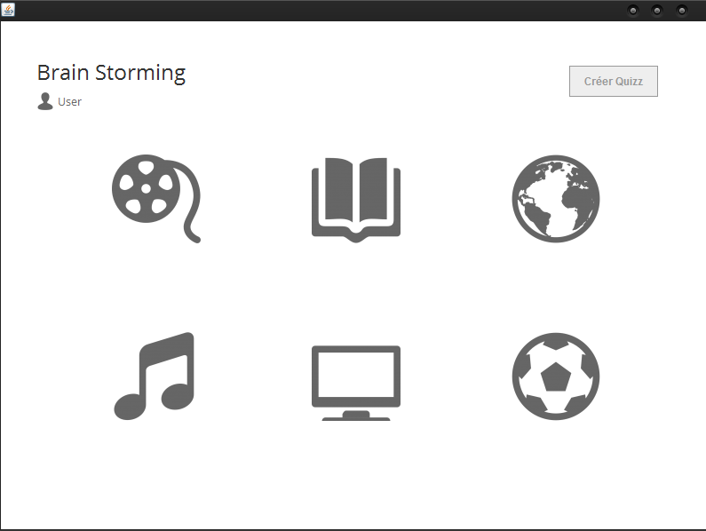

Pour se connecter ou s'inscrire :

Pour cela il vous suffit juste de cliquer sur l'icône et texte "User". Une nouvelle fenêtre apparaitra afin que vous puissiez vous identifier ou inscrire.

Pour accéder aux quiz :

Pour cela il vous suffit juste de cliquer sur l'un des 6 icones qui représente les différents thèmes des quiz.

Pour créer un quiz :

Pour cela vous devez déjà être authentifié et être un administrateur. Si vous l'êtes il suffit juste de cliquer sur le bouton "créer Quizz"

## La fenêtre de connexion

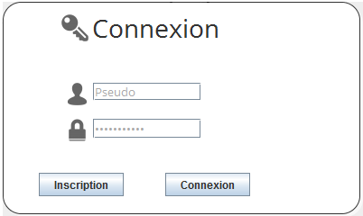

Pour se connecter :

Pour cela il suffit juste de compléter les champs avec votre pseudo et votre mot de passe et de cliquer sur Connexion.   
En cas d'erreur la fenêtre vous affichera un message vous indiquer que vous vous êtes surement tromper sur le pseudo ou mots de passe.

Pour s'inscrire :

Pour cela il vous suffit de cliquer sur le bouton "Inscription".

## La fenêtre d'inscription

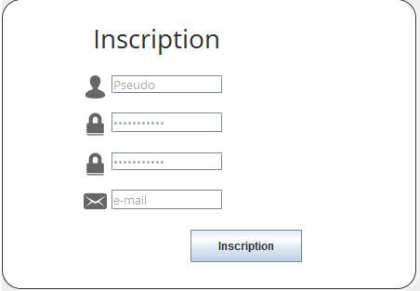

Pour s'inscrire :

Pour cela il vous suffit de remplir les champs avec le pseudo souhaité, le mot de passe ainsi qu'une vérification de celui-ci et une adresse mail valide. Une fois ces champs remplis il ne vous reste plus qu'à cliquer sur le bouton "Inscription".

## La page des quiz

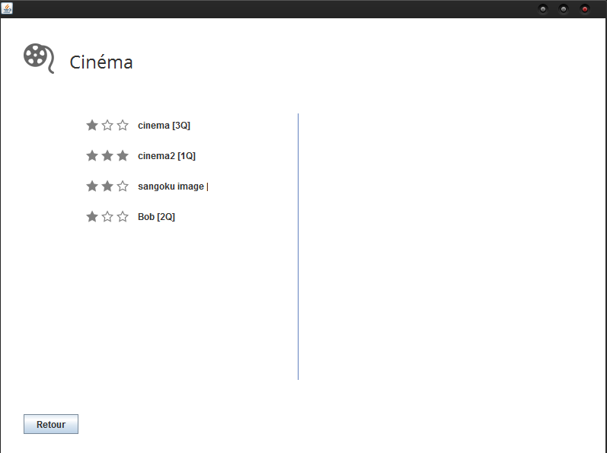

Pour choisir votre quiz :

Pour cela il vous suffit de cliquer sur le nom du quiz qui vous intéresse. Cependant vous pouvez remarquer que des étoiles sont disposées à côté ainsi qu'un chiffre suivit de "Q".

Les étoiles indique le niveau de difficulté du quiz, plus il y a d'étoile plus le quiz est difficile.

Les numéros eux vous indique le nombre de question qui compose le quiz.

## La page de réponse

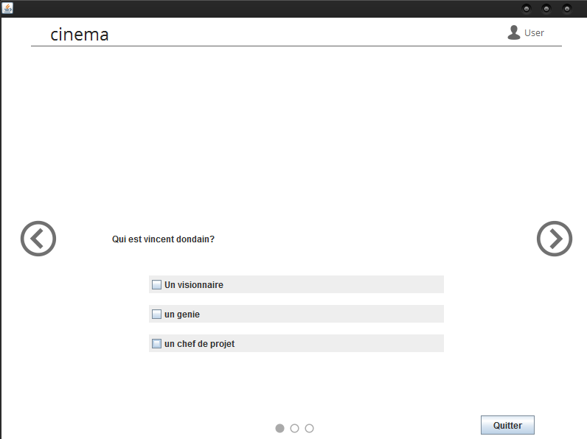

Pour répondre à la question :

Pour cela il vous suffit juste de cliquer sur la case de la bonne réponse celons vous.  
 Pour chaque question répondu le cercle correspondant a la question situé en bas de la page se remplis.

Pour passer à la question suivante :

Pour cela il vous suffit de cliquer sur la flèche de droite.

Pour retourner à la question précédente :

Pour cela il vous suffit de cliquer sur la flèche de gauche.

Pour finir le quiz :

Pour cela il vous suffit de cliquer sur la flèche de droite jusqu’à que vous aillez passer toutes les questions.

## La page de résultat

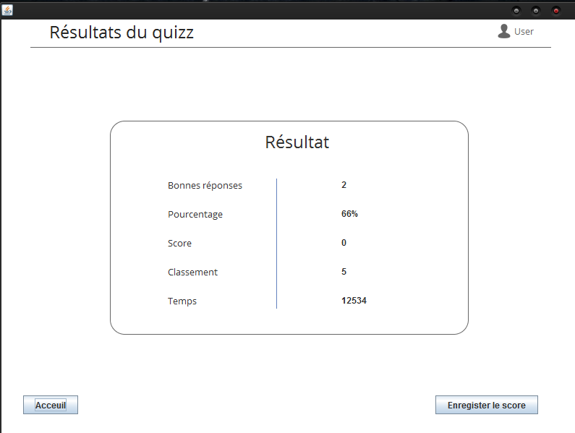

Si vous êtes connecté :

Vous pouvez donc voir les résultats sur la page que ce soit le pourcentage de bonne réponse ou encore le temps que vous avez mis pour répondre. Si vous êtes connecté vos résultats seront directement enregistrer sur votre compte.

Si vous n'êtes pas connecté :

Vous pouvez donc voir les résultats sur la page que ce soit le pourcentage de bonne réponse ou encore le temps que vous avez mis pour répondre. De plus vous pouvez voir en bas un bouton en bas à droite qui vous permettra de vous connecter ou de vous inscrire afin de pouvoir enregistrer vos résultats sur ce quiz.

## La page de création d'un quiz

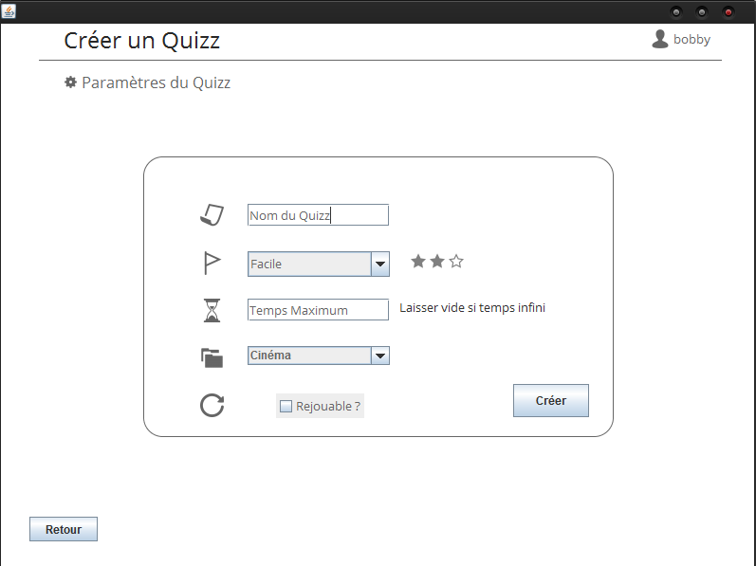

Pour créer un quiz :

Pour cela il vous suffit de remplir les champs suivant :

* Le nom du Quizz : Ici vous mettez le nom de votre quiz.
* La difficulté : Ici vous indiquez la difficulté de votre quiz.
* Le temps maximum : Ici vous indiquer le temps maximum en seconde pour réaliser votre quiz. Si vous ne souhaitez pas mettre de temps maximum il suffit de laisser le champ vide.
* La catégorie : Ici vous sélectionner le thème de votre quiz.

Une fois ces champs remplis il vous suffit juste de cliquer sur le bouton "Créer".

## La page de création des questions et réponses

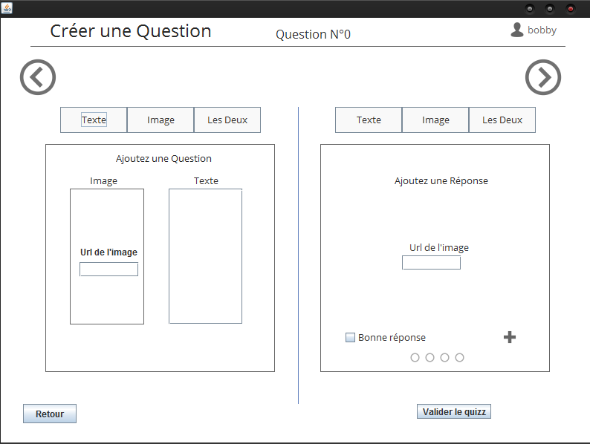

Pour choisir le type de question ou réponse :

Pour cela il vous suffit de cliquer sur les boutons situés au-dessus des champs.  
Vous pouvez donc réaliser une question ou réponse qui est composé d'un texte, d'une image ou d'un texte et une image.

Pour ajouter une réponse :

Pour cela il vous suffit de remplir les champs correspondant au type de votre réponse.  
Si vous voulez indiquer que la réponse rédigée est là ou l'une des bonnes réponses il vous suffit de cocher la case "Bonne réponse".  
Une fois ces éléments remplis il vous suffit de cliquer sur la crois situer en bas à droite. Vous serez informé de cet ajout via un cercle qui se remplira. Sachez que vous êtes limité à 4 réponses et qu'il doit avoir au moins une bonne et une mauvaise réponse.

Pour passer à la question suivante :

Pour cela il faut que vous aillez remplis les champs correspondant au type de votre question et que vous aillez créer des réponses possible.

Une fois cela fait, il vous suffit de cliquer sur la flèche de droite qui vous fera passer à la question suivante.

Pour modifier une réponse :

Pour cela il vous suffit de cliquer sur le cercle correspondant à la réponse que vous souhaitez modifier. Le logiciel vous affichera alors votre réponse avec les informations que vous aviez remplies. Il vous suffit juste donc de changer les informations des champs ou alors de cliquer sur un bouton pour changer le type de réponse que vous souhaitez.

Une fois les informations à jour, il vous suffit juste de cliquer sur la crois en bas à droite et votre réponse sera modifier.

Pour modifier une question :

Pour cela il vous suffit de cliquer sur la flèche de gauche qui vous ramènera a la question précédente avec les informations que vous aviez remplis. Une fois les informations modifié il vous suffit juste de cliquer sur la flèche de droite pour que le logiciel enregistre vos modifications.

Pour valider votre quiz :

Une fois que vous avez remplis les informations pour la dernière question il vous suffit de cliquer sur le bouton "Valider le quiz".